Профессиональная компетентность педагога МБДОУ Д/с № 61 «Тропинка»

Педагоги МБДОУ №61 «Тропинка» прошли анкетирование по методике (Т. Сваталова) «Диагностическая карта профессиональной компетентности педагога ДОУ». В результате проведения диагностики мы изучили уровень профессиональной компетентности педагогов.
Проведем анализ полученных результатов. В тесте приняли участие 11 педагогов, мы видим из рисунка 1, высокий уровень профессиональной компетентности отмечается у 82% педагогов, средний уровень профессиональной компетентности отмечается у 18%, низкий уровень не выявлен.
Рис. 1
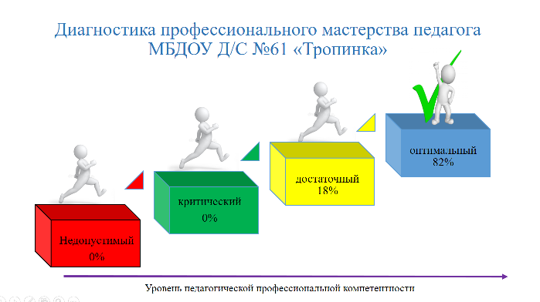

В первую группу педагогов с высоким уровнем «оптимальный» вошли те, у которых отмечается высокий уровень сформированности профессиональных педагогических знаний, а именно: знания о законах развития ребенка и технологиях взаимодействия с ним, знания современных концепций воспитания и обучения, владение методиками развития детей и т.д. Педагоги с высоким уровнем профессиональной компетентности в процессе обучения и воспитания эффективно выстраивают педагогический процесс, опираются на диагностику освоения программы, учитывают индивидуальные и возрастные особенности детей, активно используют современные технологии в обучении и воспитании.

